О занесении на районную Доску Почета коллектива участковой комиссии избирательного участка, участка референдума № 473

Вот уже пятый год подряд в районе чествуют тружеников, которые независимо от возраста и профессии своим умом, трудом, силой воли вносят вклад в развитие Волоконовского района. 29 апреля 2016 года, страница в летописи района пополнилась новыми именами тех, кто достойно трудится на благо родного края.
На торжественном мероприятии присутствовали представители трудовых коллективов района, гости и жители п. Волоконовка. Открыл торжественное мероприятие глава администрации района С.И. Бикетов.
По итогам работы за 2015 год на районную Доску Почета занесены портреты лучших представителей промышленных предприятий, ведомств и служб, а также коллективы предприятий, организаций, учреждений.
Одним из таких коллективов стала участковая комиссия избирательного участка, участка референдума № 473 из села Тишанка. Члены участковой избирательной комиссии среди избирателей села проводят активную информационно-разъяснительную работу, большое внимание уделяют вопросам повышения правовой культуры молодых и будущих избирателей. В своей работе члены комиссии с правом решающего голоса используют инновационные формы и методы, направленные на повышение правовой компетентности в работе участковой избирательной комиссии, что положительно отражается на организации и проведении избирательной кампании любого уровня.
По результатам проведения районных конкурсов на лучшую участковую избирательную комиссию и лучший избирательный участок, участковая комиссия № 473 неоднократно награждалась Почетными грамотами главы администрации муниципального района «Волоконовский район», избирательной комиссии района, а члены комиссии за большой вклад в подготовку и проведение выборов в органы государственной власти Российской Федерации и органы местного самоуправления Волоконовского района, обеспечение избирательных прав граждан и многолетний опыт работы награждены областными и районными наградами.

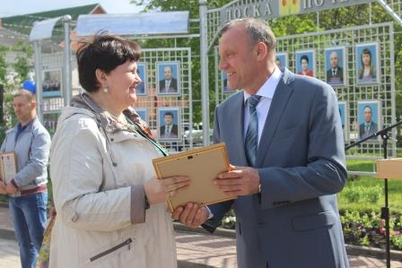

Сергей Иванович вручил Галине Павловне Петровой – председателю этой комиссии свидетельство о занесении портрета на районную Доску Почета.

Секретарь избирательной комиссии района В.А. Калашник

